Психическое здоровье подростка
Психическое здоровье подростка – это состояние благополучия, при котором каждый ребёнок может реализовать свой собственный потенциал, справиться с повседневными задачами, продуктивно учиться и выполнять общественные и домашние обязанности.
Признаками психического здоровья являются:
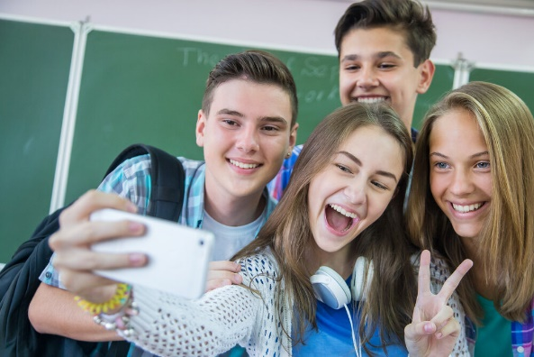
- Уважение к себе;
- Умение переживать неудачи;
- Эффективная борьба со стрессом;
- Забота о других людях;
- Качество взаимоотношений с другими людьми.
Психическое здоровье зависит от:
- Состояние центральной нервной системы;
- Личностных особенностей;
- Обстановки в семье;
- Взаимоотношение со сверстниками.
Как сохранить психическое здоровье ребёнка?
- Всегда находите время поговорить с ребёнком. Интересуйтесь его проблемами, вникайте в возникающие у него сложности, обсуждайте их, давайте советы;
- Не оказывайте нажима на ребёнка;
- Не унижайте ребёнка криком, исключите из практики семейного воспитания «психологические пощёчины»;
- Радуйтесь вместе с ребёнком даже маленьким успехам;
- Не сравнивайте ребёнка с другими, более успешными детьми, этим вы снижаете его самооценку. Сравните его с ним же самим, но менее успешным;
- Следите за выражением своего лица, когда общаетесь с ребёнком. Хмуро сведённые брови, гневно сверкающие глаза, искажённое лицо – негативно влияют на психическое состояние подростка.
В трудных жизненных ситуациях:
- Чаще разговаривайте с ребёнком, объясняйте ему непонятные явления и ситуации, суть запретов и ограничений;
- Помогите ребёнку научиться вербально выражать свои желания, чувства и переживания;
- Помогите научиться объяснять своё поведение и поведение других;
- Опирайтесь на сильные стороны ребёнка;
- Не спешите прибегать к наказаниям. Постарайтесь воздействовать на ребёнка просьбами – это самый эффективный способ давать ему инструкции;
- В качестве воспитательного воздействия чаще используйте ласку и поощрение, чем наказание и порицание.

Специалисты социально-психологической службы
МОБУ «Красногвардейская СОШ имени Марченко А.А.»
всегда готовы оказать вам психологическую помощь в дистанционном режиме.

Дистанционные консультации оказывают:
Педагог-психолог Демидова Екатерина Сергеевна https://vk.com/id8945242
Социальный педагог Голубева Людмила Николаевна +79228535177

Единый общероссийский детский телефон доверия: 88002000122

